
МИНОБРНАУКИ РОССИИ
Федеральное государственное бюджетное образовательное учреждение
высшего образования
«МИРЭА – Российский технологический университет»
РТУ МИРЭА
Институт Информационных технологий

Кафедра Математического обеспечения и стандартизации информационных технологий

Отчет по практической работе №4

по дисциплине «Разработка кроссплатформенных мобильных приложений»

Выполнил:  Студент группы ИКБО-28-22 | Некрасов Г.А.
Проверил:  Преподаватель | Зырянова С.А.

2025 г.
СОДЕРЖАНИЕ

План практической работы 3
Задание на практическую работу 3
Выполнение практической работы 3
1. Программный код 3
2. Скриншот результата 10
Вывод 12

План практической работы
- Знакомство с прокручиваемым списком ListView и виджетом отображения элемента списка ListTile
- Знакомство с виджетом отображения короткого уведомления SnackBar
- Выполнение практической работы №4 в соответствии с заданием

Задание на практическую работу
Изменить приложение, созданное на предыдущей практической работе (примерный макет ниже), выполнив следующие действия:
1) Изображения вывести со скругленными углами в виде горизонтального ListView под описанием ПО
2) Список пунктов вывести ниже в виде вертикального ListView в форме карточек (Card) с короткими описаниями и иконками перед и после текста
3) При нажатии на карточке выводится уведомление SnackBar с названием выбранного пункта

Выполнение практической работы

1. Программный код
Для начала дополним код нашей темы «Антивирусы» (см. Листинг 1)
Листинг 1. Дополненный код приложения
import 'package:flutter/material.dart';

void main() {
runApp(MyApp());
}

class MyApp extends StatelessWidget {
@override
Widget build(BuildContext context) {
return MaterialApp(
title: 'Антивирусы',
theme: ThemeData(
primarySwatch: Colors.blue,
textTheme: TextTheme(
headlineLarge: TextStyle(
fontFamily: 'serif',
fontSize: 26,
fontWeight: FontWeight.bold,
fontStyle: FontStyle.italic,
),
),
),
home: AntivirusPage(),
);
}
}

class AntivirusPage extends StatefulWidget {
@override
_AntivirusPageState createState() => _AntivirusPageState();
}

class _AntivirusPageState extends State<AntivirusPage> {
// Данные для горизонтального ListView с изображениями
final List<Map<String, String>> antivirusImages = [
{
'url': 'https://img.icons8.com/color/256/antivirus-scanner.png',
'name': 'Поиск вирусов'
},
{
'url': 'https://img.icons8.com/color/256/security-checked.png',
'name': 'Защита ПК'
},
{
'url': 'https://img.icons8.com/color/256/shield.png',
'name': 'Устранение угроз'
},
{
'url': 'https://img.icons8.com/color/256/cyber-security.png',
'name': 'Кибербезопасность'
},
{
'url': 'https://img.icons8.com/color/256/security-configuration.png',
'name': 'Настройки безопасности'
},
];

// Данные для вертикального ListView с карточками
final List<Map<String, dynamic>> antivirusList = [
{
'name': 'Kaspersky Internet Security',
'description': 'Комплексная защита от всех типов угроз',
'icon': Icons.security,
'color': Colors.red,
},
{
'name': 'Norton Antivirus',
'description': 'Надежная защита с минимальным воздействием на систему',
'icon': Icons.shield,
'color': Colors.blue,
},
{
'name': 'Avast Free Antivirus',
'description': 'Бесплатное решение с базовой защитой',
'icon': Icons.free_breakfast,
'color': Colors.green,
},
{
'name': 'Bitdefender Total Security',
'description': 'Полный набор функций для максимальной безопасности',
'icon': Icons.workspace_premium,
'color': Colors.orange,
},
{
'name': 'ESET NOD32 Antivirus',
'description': 'Быстрый и эффективный антивирусный движок',
'icon': Icons.rocket_launch,
'color': Colors.purple,
},
];

void _showSnackBar(BuildContext context, String antivirusName) {
ScaffoldMessenger.of(context).showSnackBar(
SnackBar(
content: Text('Выбран: $antivirusName'),
duration: Duration(seconds: 2),
backgroundColor: Colors.blue,
behavior: SnackBarBehavior.floating,
),
);
}

@override
Widget build(BuildContext context) {
return Scaffold(
appBar: AppBar(
title: Text(
'АНТИВИРУСЫ',
style: TextStyle(
fontFamily: 'serif',
fontSize: 28,
fontWeight: FontWeight.bold,
fontStyle: FontStyle.italic,
letterSpacing: 2.0,
color: Colors.white,
shadows: [
Shadow(
blurRadius: 4.0,
color: Colors.black.withOpacity(0.5),
offset: Offset(2.0, 2.0),
),
],
),
),
centerTitle: true,
backgroundColor: Colors.blue[800],
),
body: SingleChildScrollView(
padding: const EdgeInsets.all(16.0),
child: Column(
crossAxisAlignment: CrossAxisAlignment.start,
children: [
// Название ПО
Text(
'Антивирусное программное обеспечение',
style: TextStyle(
fontSize: 20,
fontWeight: FontWeight.bold,
color: Colors.deepPurple,
),
),
SizedBox(height: 10),

// Описание ПО
Text(
'Антивирусы - это программы для обнаружения, предотвращения и удаления '
'вредоносного программного обеспечения. Они защищают компьютеры и мобильные '
'устройства от вирусов, троянов, шпионского ПО, ransomware и других угроз.',
style: TextStyle(
fontSize: 16,
height: 1.4,
),
),
SizedBox(height: 20),

// Горизонтальный ListView с изображениями в рамках со скругленными углами
Text(
'Типы защиты:',
style: TextStyle(
fontSize: 18,
fontWeight: FontWeight.bold,
color: Colors.green[800],
),
),
SizedBox(height: 10),
SizedBox(
height: 140, // Увеличил высоту для рамок
child: ListView.builder(
scrollDirection: Axis.horizontal,
itemCount: antivirusImages.length,
itemBuilder: (context, index) {
return Container(
margin: EdgeInsets.only(right: 16),
child: Column(
children: [
// Контейнер с рамкой и скругленными углами
Container(
width: 100,
height: 100,
decoration: BoxDecoration(
color: Colors.white,
borderRadius: BorderRadius.circular(20), // Скругленные углы рамки
border: Border.all(
color: Colors.blue, // Цвет рамки
width: 3, // Толщина рамки
),
boxShadow: [
BoxShadow(
color: Colors.grey.withOpacity(0.3),
blurRadius: 8,
offset: Offset(2, 4),
),
],
),
child: ClipRRect(
borderRadius: BorderRadius.circular(16), // Скругленные углы изображения
child: Image.network(
antivirusImages[index]['url']!,
width: 90,
height: 90,
fit: BoxFit.cover,
loadingBuilder: (context, child, loadingProgress) {
if (loadingProgress == null) return child;
return Center(
child: CircularProgressIndicator(),
);
},
errorBuilder: (context, error, stackTrace) {
return Center(
child: Icon(
Icons.error,
color: Colors.red,
size: 40,
),
);
},
),
),
),
SizedBox(height: 8),
Text(
antivirusImages[index]['name']!,
style: TextStyle(
fontSize: 12,
fontWeight: FontWeight.w500,
),
textAlign: TextAlign.center,
),
],
),
);
},
),
),
SizedBox(height: 30),

// Вертикальный ListView с карточками
Text(
'Популярные антивирусы:',
style: TextStyle(
fontSize: 18,
fontWeight: FontWeight.bold,
color: Colors.green[800],
),
),
SizedBox(height: 10),
ListView.builder(
shrinkWrap: true,
physics: NeverScrollableScrollPhysics(),
itemCount: antivirusList.length,
itemBuilder: (context, index) {
final antivirus = antivirusList[index];
return Card(
elevation: 4,
margin: EdgeInsets.symmetric(vertical: 6),
shape: RoundedRectangleBorder(
borderRadius: BorderRadius.circular(12), // Скругленные углы карточек
),
child: ListTile(
leading: Container(
padding: EdgeInsets.all(8),
decoration: BoxDecoration(
color: antivirus['color'].withOpacity(0.1),
borderRadius: BorderRadius.circular(8),
),
child: Icon(
antivirus['icon'],
color: antivirus['color'],
size: 28,
),
),
title: Text(
antivirus['name'],
style: TextStyle(
fontWeight: FontWeight.bold,
fontSize: 16,
),
),
subtitle: Text(antivirus['description']),
trailing: Container(
padding: EdgeInsets.all(6),
decoration: BoxDecoration(
color: Colors.grey.withOpacity(0.1),
borderRadius: BorderRadius.circular(8),
),
child: Icon(
Icons.arrow_forward_ios,
color: Colors.grey,
size: 18,
),
),
onTap: () {
_showSnackBar(context, antivirus['name']);
},
),
);
},
),
SizedBox(height: 20),

// ФИО и группа
Center(
child: Row(
mainAxisAlignment: MainAxisAlignment.center,
children: [
Image.network(
'https://img.icons8.com/ios-filled/50/user-male-circle.png',
width: 30,
height: 30,
),
SizedBox(width: 8),
Text(
'Некрасов Г.А., Группа ИКБО-28-22',
style: TextStyle(
fontSize: 16,
color: Colors.grey[700],
fontWeight: FontWeight.bold,
),
),
],
),
),
SizedBox(height: 20),
],
),
),
);
}
}

2. Скриншот результата
Выполним скриншот результата (см. Рисунки 1-4)
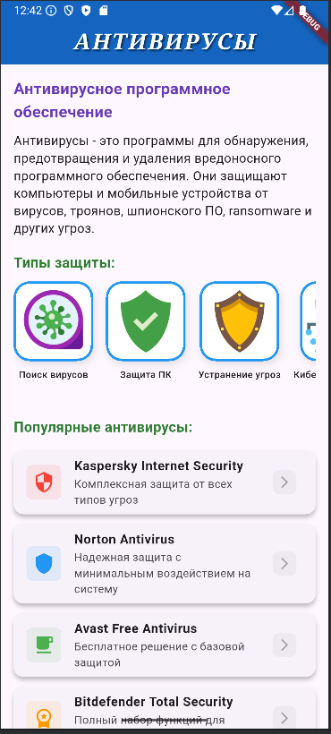
Рисунок 1. Результат работы 1
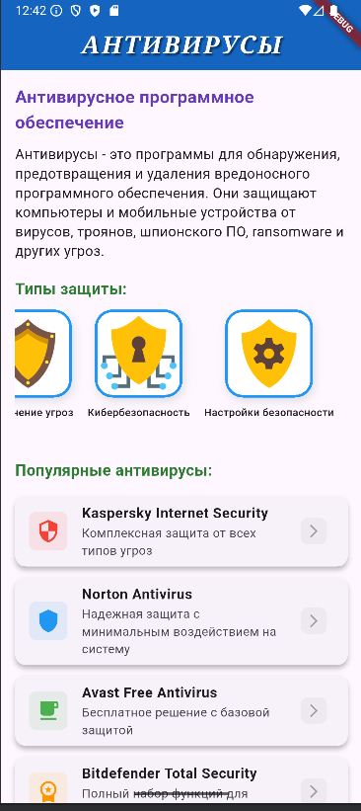
Рисунок 2. Результат работы 2
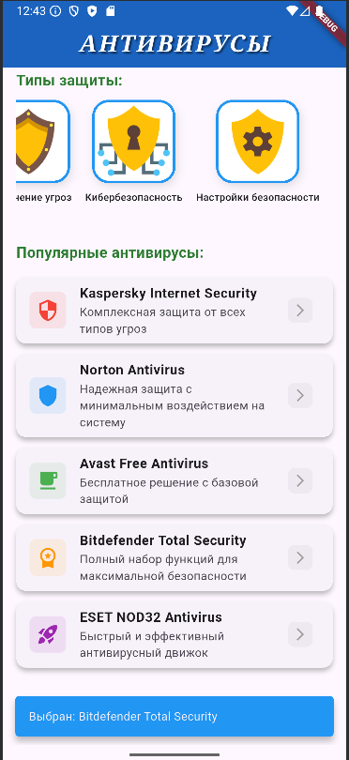
Рисунок 3. Результат работы 3
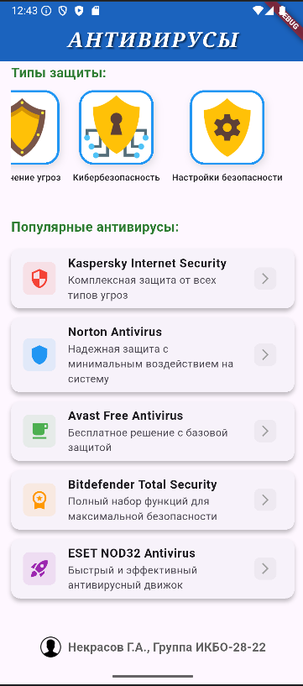
Рисунок 4. Результат работы 4

Вывод
В ходе практической работы, мы научились работать с прокручиваемым списком ListView и виджетом отображения элемента списка ListTile. Познакомились с виджетом отображения короткого уведомления SnackBar

